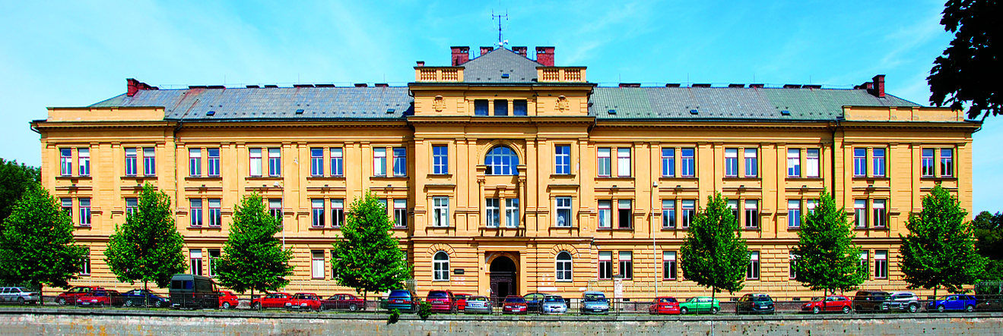

BISKUPSKÉ GYMNÁZIUM

- Poskytuje čtyřletou a osmiletou formu studia (po páté a po deváté třídě ZŠ).na gymnáziu a jeho součástmi jsou také základní škola a mateřská škola.
- Základním posláním je připravit studenty na další studium na vysokých školách. Absolventi naší školy pokračují ve studiu na univerzitách i na školách technického zaměření.
- Studium na naší škole je všeobecné s možností výrazné profilace pomocí seminářů a volitelných předmětů zejména v posledních dvou letech studia.
- Jako druhý cizí jazyk nabízíme od třetího ročníku osmiletého studia a od prvního ročníku čtyřletého studia výběr mezi němčinou, španělštinou a francouzštinou.
- Usilujeme nejen o vzdělávání, ale taky o výchovu a formaci nám svěřených mladých lidí. Evropská civilizace a kultura stojí na křesťanských základech a vhled do naší tradice není možný bez hlubšího poznání vlastních kořenů.
- Neklademe si podmínku, že všichni žáci a učitelé musí být katolíci nebo křesťané.
- Nechceme budovat přehradu mezi katolíky a lidmi jiného vyznání či bez vyznání.
- Dlouholetá spolupráce se školami v Německu a Francii, možnost dlouhodobých pobytů i krátkodobých výměn.
- Nabízíme širokou škálu volnočasových aktivit, školní klub, nepovinné předměty a kroužky.
- Školné je stanoveno na 6000,- Kč ročně, je zaveden systém prospěchových stipendií.

